**附件1：**

**海珠区民政局婚姻登记处婚育文化广场绿化养护及办公场地清洁服务项目需求书**

**第一章 婚育文化广场绿化养护服务工作需求**

**一、概况**

婚姻登记处婚育文化广场位于海珠区南田路302号，广场总面积约1800平方米，绿化面积约540平方米，需定期换种面积约100平方米。

**二、人员配置**

根据场地实际情况，配备1名绿化工，每天一次到现场做绿化养护及绿化带卫生清洁，并根据花木生长情况灵活安排，跟我方沟通意见。

**三、服务内容**

**1、**海珠区婚姻登记处婚育文化广场绿化日常养护。

2、主花坛一年二次换种当季时花。

3、室内绿植每年更换一次。

**四、绿化养护工作内容有及标准**

（一）养护职责

1、养护期限内，按照绿化养护操作规程及相关标准，合理组织，精心养护，并根据各个季节天气及植物生长情况安排养护。

（二）养护内容

乔灌木及花草的浇水、施肥、修剪整形、病虫害防治、除杂草、松土、补植、清理绿化带垃圾及中间主花坛换种草花。

（三）养护程序

包括淋水、开窝培土、修剪、施肥、除草、修剪抹芽、病虫害防治、扶正、补苗、绿化带卫生清洁等过程。

(四)养护标准

1. 草坪：草坪生长良好，形态规整，修剪及时，高度适宜，坪面基本无杂草、污物，基本无病虫害。

2）乔灌木：生长旺盛，树形自然，修剪及时，枯死株及时补植，存活率达95%以上，无明显病虫害；A、乔木：每年施有机肥料一次，每株施饼肥0.25千克，追肥一次，每棵施复合肥、混尿素0.1千克，采用穴施、及喷洒、水肥等，然后用土覆盖，淋水透彻，水渗透深度10厘米以上，及时防治病虫害，保持树木自然生长状态，无须造型修剪，及时剪除黄枝、病虫枝、荫蔽徒长枝及阻碍车辆通行的下垂枝，及时清理干净修剪物。每周清除树根周围杂草一次，确保无杂草。 B、灌木、袋苗：每季度施肥一次，每667㎡施尿素混复合肥10千克，采用撒施及水肥等，施后三小时内淋水一次，每天淋水1次（雨天除外），水渗透深度10厘米以上，及时防治病虫害，修剪成圆形、方行或锥行的，每周小修一次，每月大修一次，剪口平滑、美观，及时清除修剪物，及时剪除枯枝、病虫枝，及时补种老、病死植株，每周清除杂草一次。

3）草花：生长良好，形态美观，密度、高度适宜，基本无缺株、无杂草。根据其开花特性，合理地进行季节性换种、修剪、施肥，保持形态美观；每季度施肥一次，每667㎡施尿素混复合肥10千克，采用撒施及水肥等，施后三小时内淋水一次，每天淋水1次（雨天除外），水渗透深度10厘米以上，及时防治病虫害，每周剪除残花一次、清除杂草一次，及时剪除枯枝、黄枝。

4）每日清理绿化带卫生一次。绿地内无明显的废弃物，工作中产生的垃圾及时清运。

5）施肥：做到施肥均匀、充足、适度，保证绿化植物强壮、枝叶茂盛。

6）修剪整形：要求草的高度一致，整齐美观，无疯长或斑秃现象。

7）病虫害防治：及时防治，病株、虫害现象不成灾。

8）除杂草松土：花丛下无杂草，树盘内无杂草。

9）补植：能满足植物生长的条件下无黄土裸露，无明显沟缝。

10）以上养护标准在实际工作中根据具体情况可稍作相应调整。

**五、花木换种计划**

根据季节变化及花期情况，中间花坛每年换花2次，其余花坛花木若因护理不到位出现枯死，需根据实际情况补种同款花木（人为损坏除外）。可考虑换种花草有凤仙花、孔雀草、长春花、一串红、夏堇、情人菊、石竹、四季海棠。以上时花品种可根据意见或季节调整。

附件：海珠区婚育文化广场绿化养护区域示意图

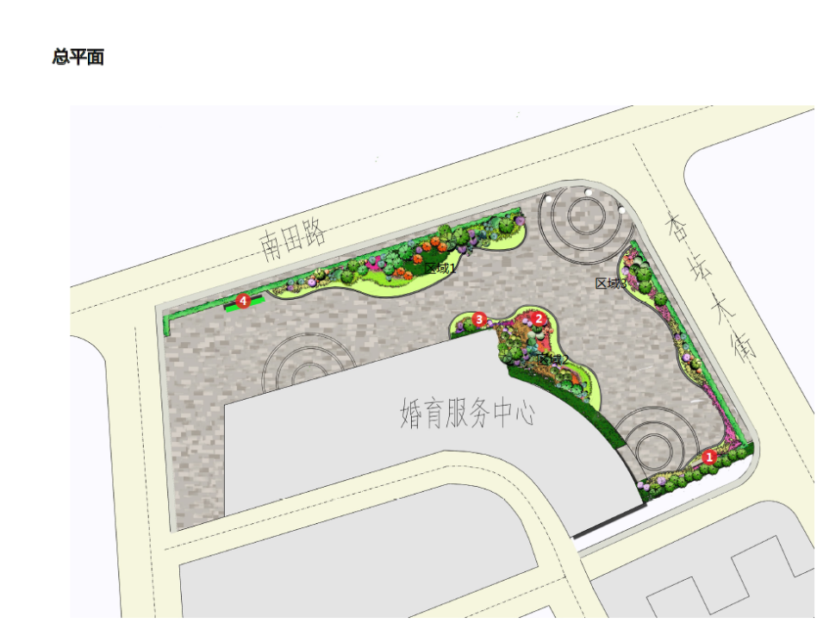**第二章 婚姻登记处办公场地清洁服务工作需求**

**（一）项目概况**

海珠区婚姻登记处位于海珠区南田路302号，办公楼两层，面积约800平方米。

**（二）人员配置**

根据项目情况，要求配2名保洁员，每天工作8小时，配合婚姻登记处上班时间调整工作时间，保证工作时间随时有人员保洁。

**（三）清洁管理**

### 1、保洁范围：婚姻登记处一、二楼所有办公室、公共部位、通道、会议室、卫生间、大堂、门窗、天花板、地毯等。日常保洁工作可安排在办公时间内进行，天花板、地毯、门窗等影响办公的清洁项目，可安排在非办公时间进行。

### 2、工作要求：

### （1）在工作日期间，办公室、通道、大堂桌椅必须在每天上班前完成日常清洁，每天清理垃圾一次。

### （2）会议室日常清洁工作在非会议时间进行，并在每次会议结束后进行一次简单清洁。

### （3）地毯、室内天花板等其他项目原则上每月清洁一次。

### （4）卫生间在工作日期间必须巡回保洁，确保卫生间干净无异味，内部瓷片、镜面光洁，地面无垃圾、积尘、积水。

### （5）大堂会客桌椅，必须在人离开后放回原位。

### （6）每日定时检查清理垃圾桶，做到垃圾日产日清。

**保洁工作质量要求明细表**

|  |  |  |  |  |
| --- | --- | --- | --- | --- |
| **一、公共区（等候区、办证区）** | **每日至少** | **每周至少** | **每月至少** | **质量要求** |
| 1、拖扫大厅、走廊地面。 | 1 |  |  | 1、 保持办证大厅、大堂地面光洁；天花窗台无蜘蛛网。  2、保持消防栓箱面及消防面具表面无尘。  3、灯饰明亮、出风口无尘。  4、桌椅文件柜、沙发、电话、电脑外壳无尘。  5、正门地面、地下停车场通道、外楼梯通道地面无明显垃圾、烟头。 |
| 2、静电推尘、巡回保洁。 | 不限 |  |  |
| 3、清洗烟灰缸、垃圾桶。 | 不限 |  |  |
| 4、清洁低位墙身。 |  | 1 |  |
| 5、清洁指示牌、消防栓箱面。 |  |  | 1 |
| 6、抹擦管井门。 |  |  | 1 |
| 7、补充饮水机水杯。 | 1 |  |  |
| 8、保持填表区域桌面清洁及桌椅摆放整齐。 | 不限 |  |  |
| 9、清洁天花、风口、灯饰。 |  |  | 1 |
| 10、清洁办公桌、椅、文件柜、沙发、电话机等。 | 1 |  |  |
| 11、清洁植物落叶枯叶等杂物，清洁门、窗台。 |  | 2 |  |
| 12、招牌、外墙玻璃清洗。 |  |  | 1 |
| 13、清洁正门前地面。 | 1 |  |  | 5米范围内 |
| 14、清洁地下停车场的婚育中心出入口负2至4楼的通道地面及扶手。 | 1 |  |  |  |
| 15、清洁地下停车场通道的婚育中心出入口负2至4楼的通道墙身、窗台。 |  |  | 1 |  |
| 16、室内绿植浇水。 |  |  | 3 | 10天一次 |
| 17、清洁电脑显示器屏幕及主机外壳。 |  | 1 |  |  |
| 18、收集垃圾桶垃圾。 | 2 |  |  |  |
| **二、一楼办公室、更衣室、机房** | **每日至少** | **每周至少** | **每月至少** | **质量要求** |
| 1、拖净地面。 | 1 |  |  | 1、地面干净无污渍。  2、桌椅文件柜、沙发、电话、电脑外壳无尘。  3、指示牌、告示牌无尘。  4、天花、出风口无尘、无污渍。 |
| 2、清洁办公桌、会议桌、椅、文件柜、沙发、电话机等。 | 2 |  |  |
| 3、清洁烟灰缸、字纸箩、碎纸机纸屑。 | 1 |  |  |
| 4、清洁植物落叶等杂物，清洁门、窗台。 |  | 1 |  |
| 5、擦拭，清洁指示牌、告示牌。 |  | 1 |  |
| 6、全面清洗所有地面及公共玻璃 |  |  | 1 |
| 7、清洁天花，空调风口，照明设备。 |  |  | 1 |
| 8、清洗所有室内玻璃。 |  |  | 1 |
| 9、垃圾收集、整理报刊。 | 2 |  |  |
| 10、室内绿植浇水。 |  |  | 3 | 10天一次 |
| **三、二楼颁证室、办公室、婚姻家庭咨询室、婚育大学堂、颁证等候区** | | | |  |
| 1、拖净地面。 | 不限 |  |  | 1、地面干净无污渍。  2、桌椅文件柜、沙发、电话、电脑外壳无尘。  3、指示牌、告示牌无尘。  4、天花、出风口无尘、无污渍。 |
| 2、清洁桌、椅及摆放整齐，颁证室椅纱、桌花等整理摆放整齐。 | 2 |  |  |
| 3、清洁烟灰缸、字纸箩。 | 2 |  |  |
| 4、清洁植物落叶等杂物，清洁门、窗台。 |  | 1 |  |
| 5、擦拭，清洁指示牌、告示牌。 |  | 1 |  |
| 6、全面清洗所有地面及公共玻璃。 |  |  | 1 |
| 7、清洁天花，空调风口，照明设备。 |  |  | 1 |
| 8、清洗所有室内玻璃。 |  |  | 1 |
| 9、垃圾收集。 | 2 |  |  |
| 10、室内绿植浇水。 |  |  | 3 | 10天一次 |
| 四**、男、女洗手间、残疾人洗手间、员工洗手间（一楼、二楼）** | **每日至少** | **每周至少** | **每月至少** | **质量要求** |
| 1、拖抹地面。 | 3 |  |  | 1、保持地面无积水，无垃圾。  2、保持隔板、墙面、门面、镜面、灯饰清洁。  3、保持洗手盆、厕具、尿兜、垃圾箩干净。  4、清洁卫生间时应该放置提醒指示牌。 |
| 2、抹擦门及间格设施。 |  | 1 |  |
| 3、清洁镜面及洗手盆。 | 不限 |  |  |
| 4、消毒清洁厕具。 | 1 |  |  |
| 5、清理厕格、卫生间内垃圾。 | 2 |  |  |
| 6、全面清洁（除渍）洗手间所有设施，并消毒。 |  | 1 |  |
| 7、清洁金属件，并上油。 |  |  | 1 |
| 8、清洁天花、风口及灯饰。 |  |  | 1 |
| 9、补充厕纸、洗手液。 |  | 1 |  |
| 10、更换男厕小便池隔尿垫。 |  |  | 1 |
| **五、茶水间、工具间、杂物间、机房、楼顶、电梯间** |  |  |  |  |
| 1、拖净地面。 | 1 |  |  | 1、保持地面无积水，无垃圾。  2、天花板、出风口无尘、无污渍。  3、饮水机接水盘积水及时清理。 |
| 2、清洁天花，空调风口，照明设备、饮水机。 |  |  | 1 |
| 3、饮水机机身清理。 | 不限 |  |  |
| 4、清洁洗手盆。 | 1 |  |  |
| 4、垃圾收集。 | 2 |  |  |
| 5、清洁工具及材料应该放置在工具间。 |  |  |  |
| 6、杂物间内物品摆放有序。 |  |  |  |
| 7、楼顶排水口清理淤泥杂物。 |  |  | 1 |
| 8、电梯保洁 |  | 1 |  |